**ŞEKER SİGORTA POLİÇE TRANSFERİ**

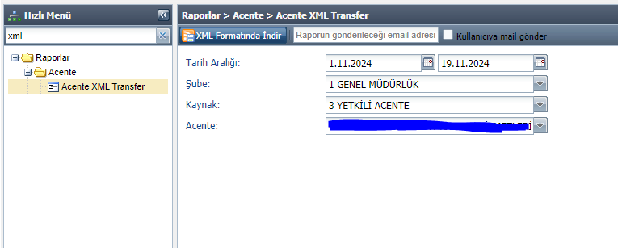

Acente XML Transfer ekranından Tarih Aralığı girerek *XML Formatında İndir* seçilerek indirilen dosya *Open Acentem >Transferler > Üretim Transfer Sistemi* ekranından yükleyebilirsiniz